**Batteriet**

Hjælpespørgsmål:

* Vågner du fuldt opladet eller er du en person, der lader op i løbet af dagen?
* Bliver du ladet op af at spise frokost eller bruger du energi på frokosten?
* Bliver du op- eller afladet af at være udenfor/indenfor/på cykel/bus?
* Er der nogle skolefag, der aflader dit batteri?
* Er der nogle skolefag, der oplader dit batteri?
* Bliver du ladet op af at være sammen med andre mennesker? I hvilke situationer?
* Hvornår bliver dit batteri afladet af at være sammen med andre mennesker?
* Er dit batteri lige som din families/dine venners batterier?
* Hvordan kan du mærke, om batteriet er ved at være fladt?
* Hvordan kan andre se på dig, at batteriet er ved at være fladt?

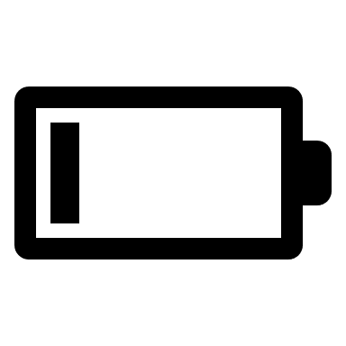

Hvad aflader mit batteri (kan både være praktiske ting (fx transport, oprydning, skolearbejde, pligter hjemme) og mentale (fx bekymringer, vrede, tristhed):

Om morgenen:

I løbet af dagen:

Om aftenen:

Hvad oplader mit batteri (kan både være praktiske ting (fx høre musik, se serier, gå en tur, være med et kæledyr) og mentale (fx snakke med nogen, skrive tanker ned):

Om morgenen:

I løbet af dagen:

Om aftenen:



Tegn en batteritidslinje

**+**

**-**

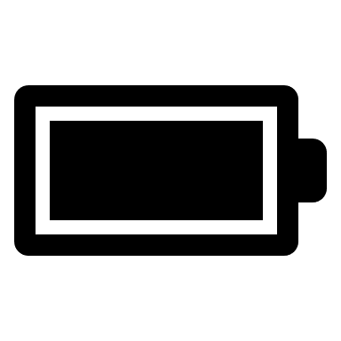 Morgen … i løbet af dagen … aften … nat

Hvad kan jeg gøre for at være strømbesparende? NB. Rutiner, forudsigelighed, planlægning er ofte strømbesparende fx at lægge tøj frem dagen før.

Og hvem kan hjælpe mig med at spare strøm?

Om morgenen:

I løbet af dagen:

Om aftenen: